Changez la couleur des fleurs !
https://www.opensign.eu/fr/educational_sheet/65

Catégorie d’âge : 6 -12 ans

Auteurs: Cîmpian Carmen

Compétences:
- Les élèves sauront expliquer comment les fleurs peuvent changer de couleur
- Les élèves sauront faire une expérience
- Les élèves sauront créer des produits utiles dans la vie quotidienne en utilisant les techniques apprises

Compétences relatives aux programmes européens :
http://eur-lex.europa.eu/legal-content/EN/TXT/?uri=LEGISSUM%3Ac11090

L'évaluation formative :
- Expliquer les étapes de l'expérience de changement de couleur des fleurs.
- Définir les mots: fleur, racine, tige, colorant alimentaire.
- Identifier les matériaux nécessaires pour changer la couleur d'une fleur.

L'évaluation sommative :
- Faire une expérience pour changer les couleurs des fleurs en utilisant du colorant alimentaire.

Liste de vocabulaires spécifiques / Mots-clés :
- Fleur, racine, tige, colorant alimentaire

Courte description de la progression pédagogique/scénario :
L’enseignant et les élèves regardent le film ”Fleurs et colorant alimentaire. Changeront-ils de couleur? L'enseignant pose des questions sur la langue des signes utilisée et explique un nouveau vocabulaire et de nouveaux concepts. Les élèves signent le nouveau vocabulaire. Ils regardent le film à nouveau. Un élève peut expliquer les étapes à suivre pour changer la couleur d’une fleur avec un colorant alimentaire. L'enseignant remet la fiche pédagogique aux élèves. Les élèves complètent la fiche pédagogique. L'enseignant accompagne les élèves.

Matériel nécessaire / Exigences techniques :
- Ciseaux, colle, crayons de couleur, ordinateur portable, télévision.

Focus sur la langue des signes :
- Signez le nouveau vocabulaire, signez le matériel nécessaire pour changer la couleur d'une fleur, signez les étapes.
- 1. Entoure les matériaux utilisés dans le film pour colorer les fleurs :

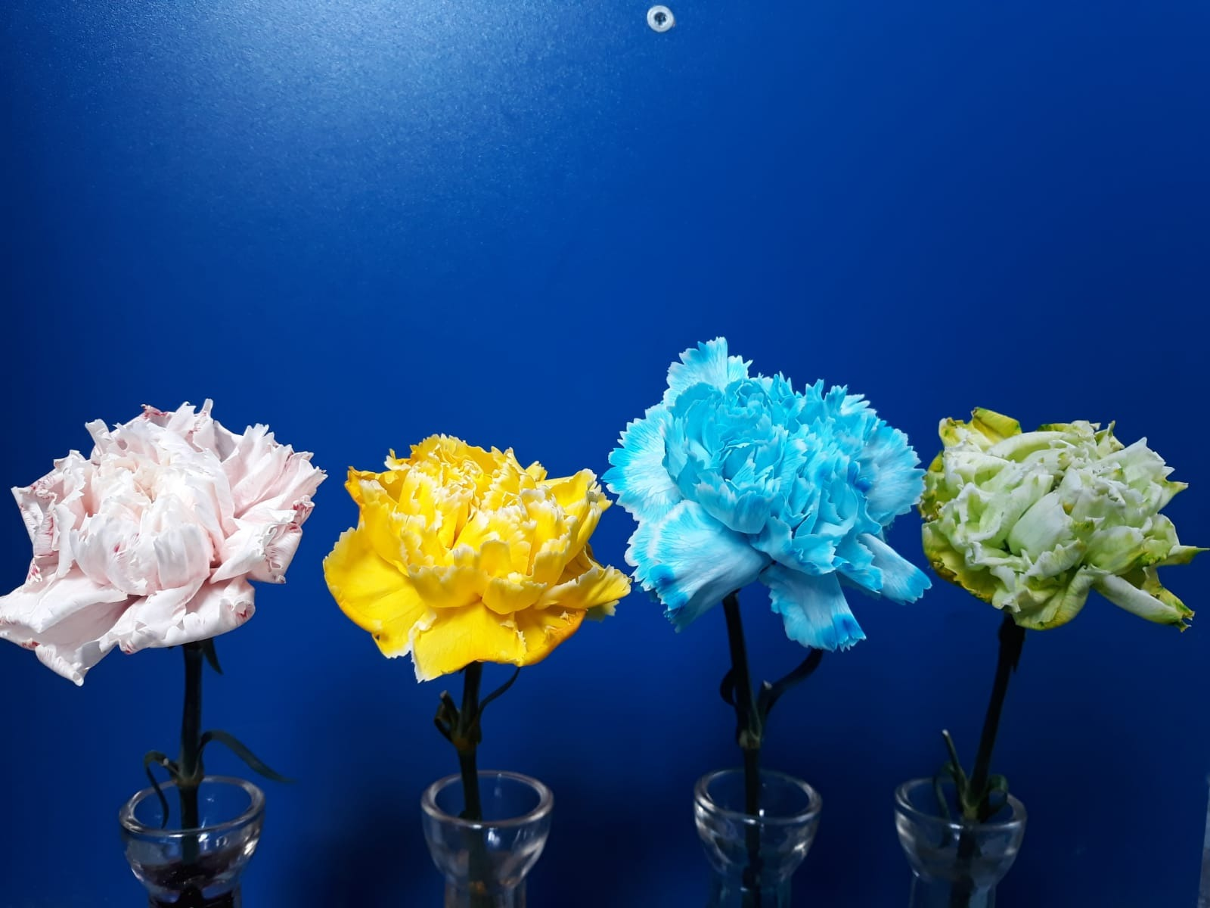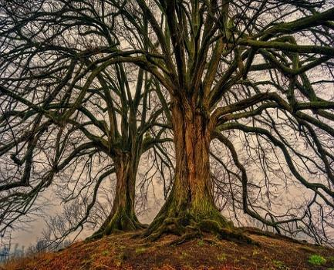

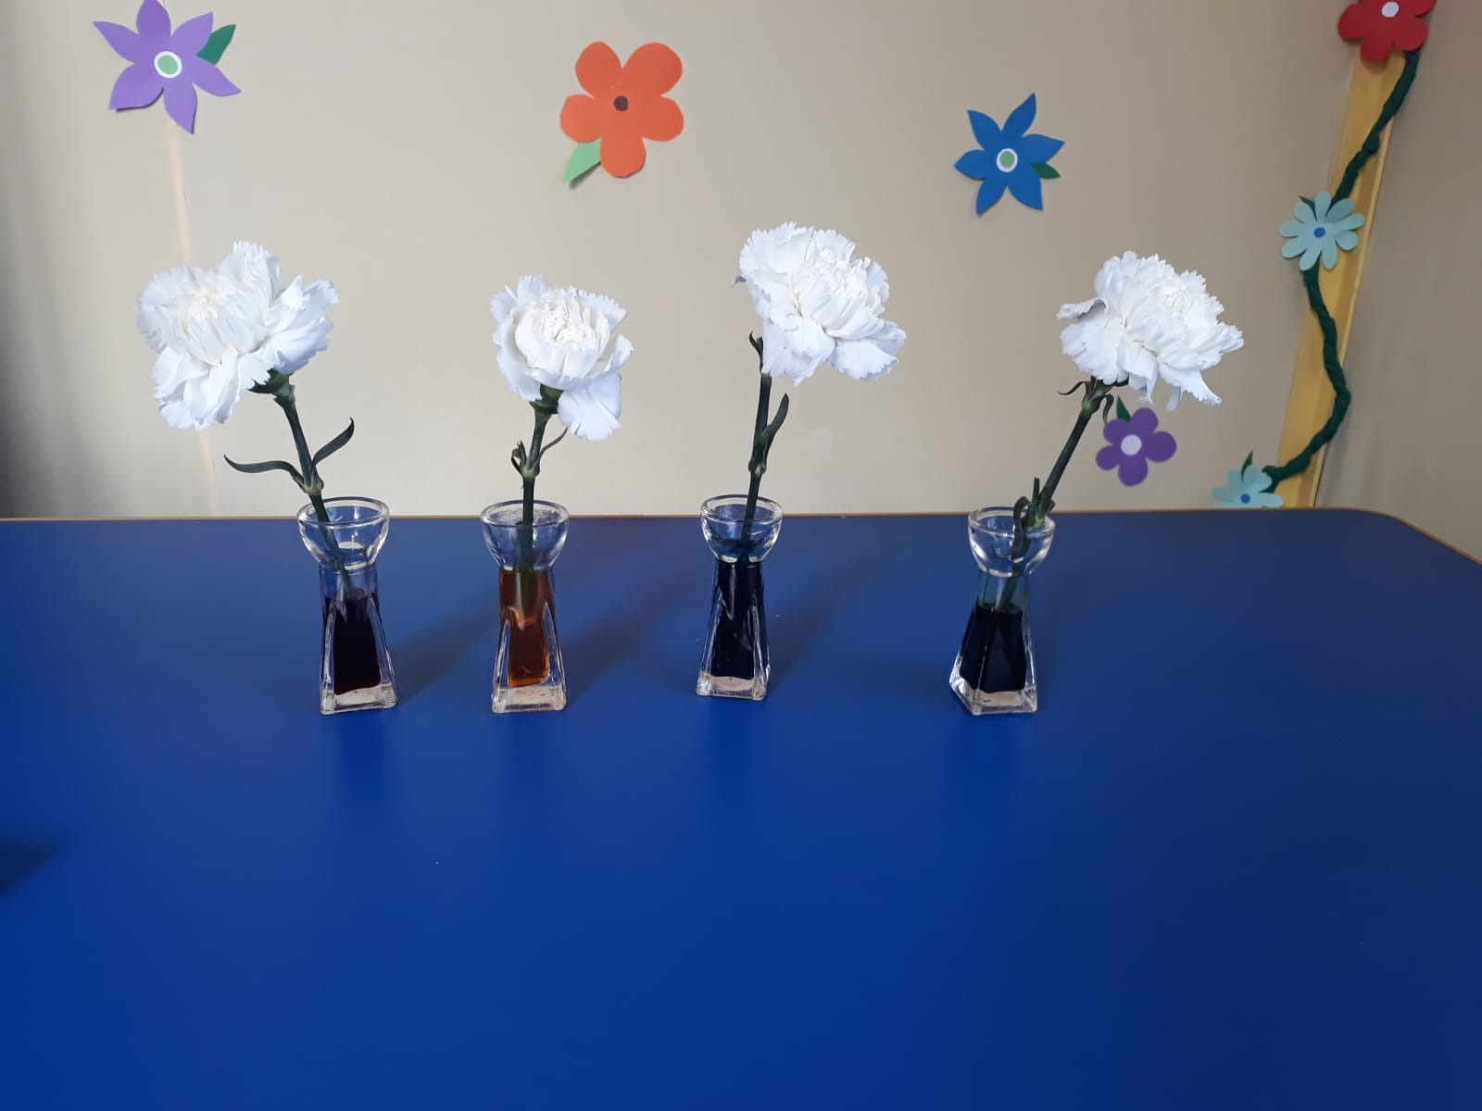

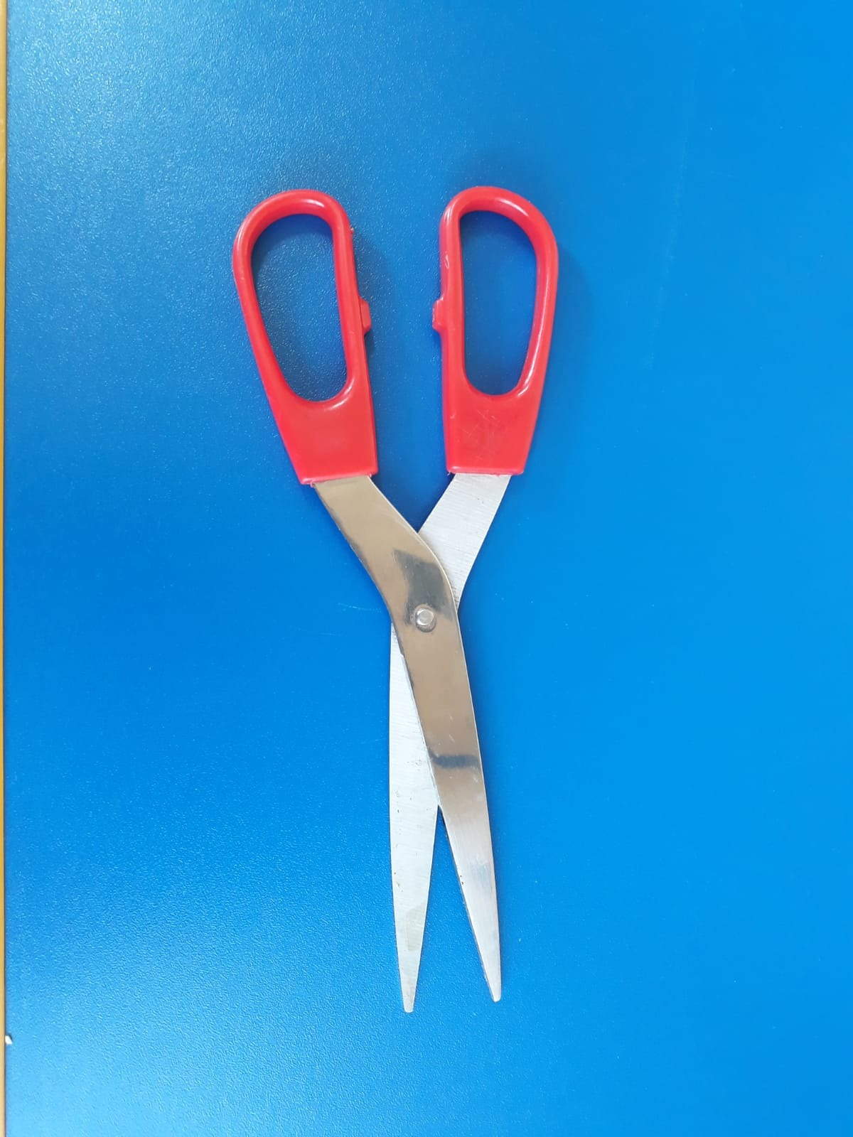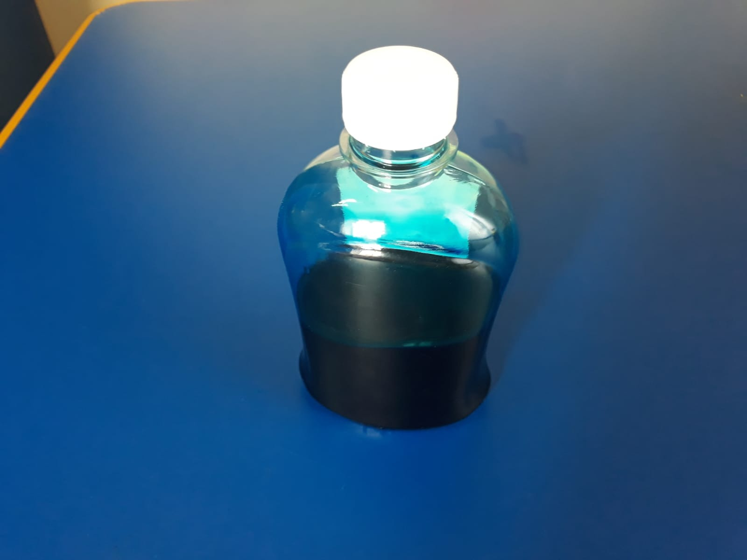
2. Associe les fleurs à la couleur.

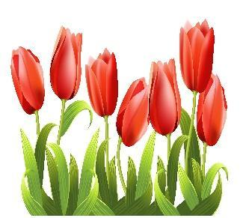

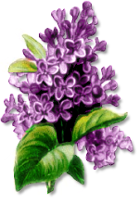

3. Entoure seulement les fleurs.

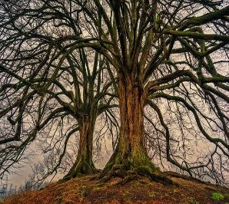

4. Faites correspondre les parties de la fleur avec les mots:

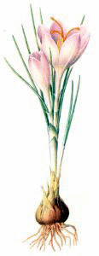

Mots: racine, tige, feuille, fleur.

5.Écrivez les mots pour les images :

6. Pour colorer les fleurs, vous devez obtenir le colorant alimentaire pour les fleurs.

7. Faites correspondre l'image avec le mot correct

Fleur

Racine

Colorant alimentaire

Les ciseaux

Tige
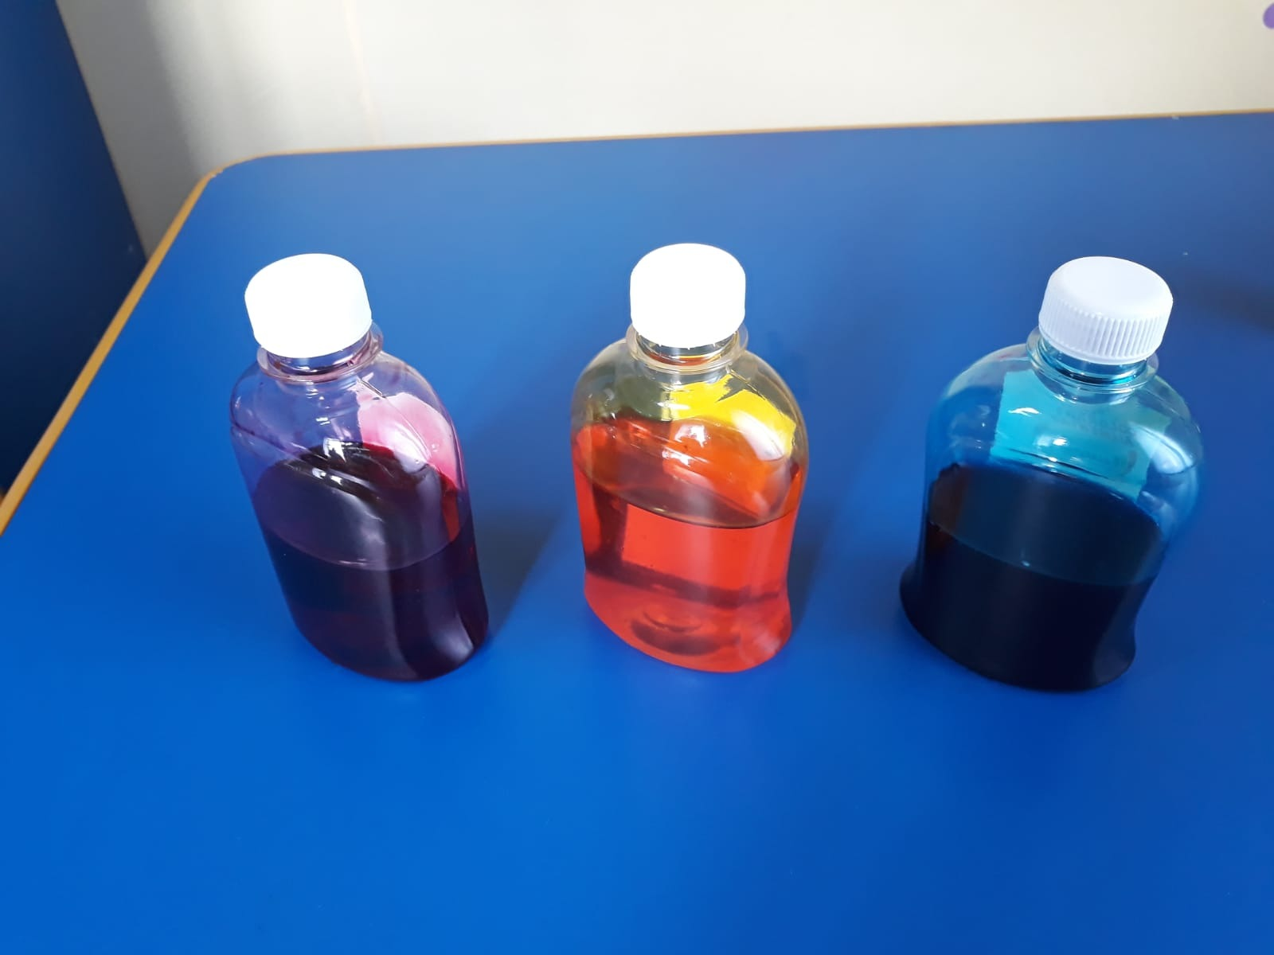

8. Dessinez votre partie / étape préférée de cette expérience.

9.
Ecrivez en quelle couleur changeriez une fleur et pourquoi.

_

_________________________________________________________________________________________________________________________________________________________________________________________________________________________________________________________________________________________________________________________________________________________________________________________________________________________________________________________________________________________________________________________________________________________________________________________________________________________________________________________________________________________________________________________________________________________________________________________________________________________________________________________________________________________

10.
Numéroter les étapes de l'expérience :

Prolongements / liens vers d’autres outils numériques :

1. www.freepik.com
2. www.pixabay.com
3. www.pdclipart.org
4. Fleurs colorées / expériences scientifiques pour les enfants
https://www.youtube.com/watch?v=y9hprlmck44
5. Expérience scientifique sur les fleurs qui changent de couleur
https://www.rookieparenting.com/color-changing-flowers-science-experiment/
6. Des oeillets changeant de couleur. Expérience scientifique DIY https://www.youtube.com/watch?v=KV4YuzuXpjQ

